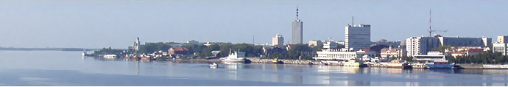

Летний отдых маленьких архангелогородцев!
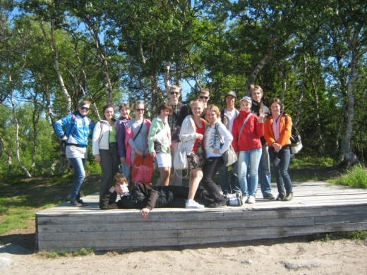
Незаметно пролетел первый месяц летних школьных каникул. Чем же занимались наши дети?
В июне работало 60 лагерей с дневным пребыванием детей. В них отдохнули более 4 тысяч маленьких архангелогородцев.
Для ребят проводились культурно-массовые мероприятия, встречи с сотрудниками ГИБДД, занятия с психологом, мастер-классы, спартакиада среди лагерей с дневным пребыванием детей, церемония открытия региональных этапов "Президентских спортивных игр", Фестиваля ВСК "Готов к труду и обороне", соревнования по пожарно-прикладным видам спорта, походы в театр кукол, на выставки в музеи и многое другое.
С 02 июня был организован проезд учащихся, посещающих оздоровительные лагеря с дневным пребыванием, к местам проведения оздоровительных и культурно-массовых мероприятий. Организованы выезды на о. Ягры, в Малые Корелы, в г. Северодвинск. Лявлю; посещение детского парка «Потешный двор», музея авиации в пос. Талаги и др.
Летом в городе Архангельске запланирована работа 17 специализированных (профильных) лагерей, организованных муниципальными учреждениями МО «Город Архангельск». Так в июне 84 ребенка посетили Соловецкий архипелаг, еще 103 увидят замечательные северные творения в июле – августе. 98 юных архангелогородцев посетили Пинежский, Холмогорский, Приморский, Онежский районы области и познакомились с красотами родного края. Более 150 детей отдохнули и научились жить в походных условиях лагеря «Архангел».
Во всех муниципальных учреждениях культуры в течение летних месяцев проводятся мероприятия «Летнего марафона». Мероприятия разнообразны и разноплановы и могут удовлетворить интересы самых различных детских категорий. Познакомиться с графиком проведения мероприятий можно на официальном портале мэрии города Архангельска.
Встретили маленьких северян и загородные детские оздоровительные лагеря. Более 750 детей отдохнули в 1 смену и почти 1100 ребят наслаждаются отдыхом сейчас на 2 смене.

